SECRETARÍA DE TRÁNSITO Y TRANSPORTE AVANZA CON LABORES DE SEÑALIZACIÓN E INSTALACIÓN DE DISPOSITIVOS DE SEGURIDAD
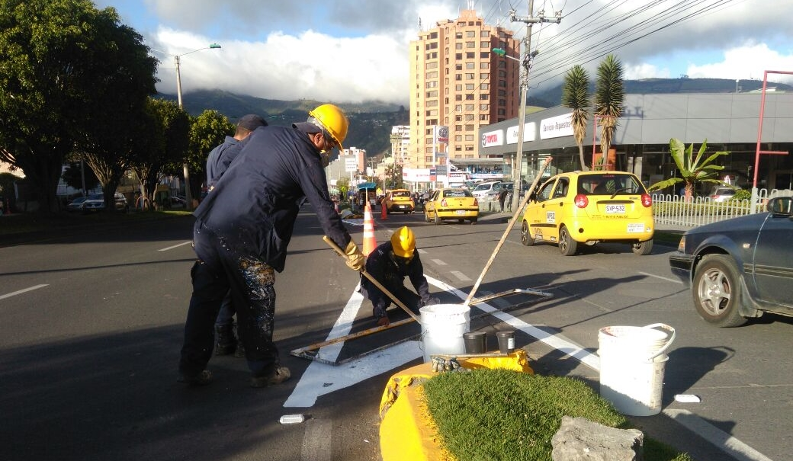
La Alcaldía de Pasto a través de la Subsecretaría de Movilidad, de la Secretaría de Tránsito y Transporte, avanza con las labores de señalización, demarcación e instalación de dispositivos de seguridad en diversas zonas de Pasto con el objetivo de contribuir a la seguridad vial.
El subsecretario Luis Armando Merino sostuvo que dicha intervención inició en el sector de Chapultepec, norte de la ciudad, se extendió a la vía Panamericana y continuará hasta llegar a la salida sur, en el barrio Chapal. “Estas tareas incluyen la ubicación de tachas retroreflectivas a lo largo de la Avenida Panamericana en los separadores con el fin de mejorar la visibilidad en horas nocturnas, toda vez que es necesario garantizarla en las calzadas centrales y paralelas para facilitar así el ingreso y salida de vehículos”, explicó el funcionario.
Personal de la Unidad de Mantenimiento de la Secretaría de Tránsito y Transporte, encargado de cumplir con estas labores, explicó además que se realiza la señalización de isletas, limpieza de los tableros de las señales de tránsito y pintura de los separadores. “Estamos supremamente comprometidos con el mejoramiento de la seguridad vial de nuestro municipio, de ahí que continuamos con estos trabajos que buscan facilitar y mejorar la movilidad, haciendo énfasis en los puntos más neurálgicos”, agregó el subsecretario.
El funcionario sostuvo que estas acciones también se extenderán a otros barrios y corregimientos de Pasto, en atención a las solicitudes y requerimientos de la comunidad.
Finalmente hizo un llamado a los ciudadanos para que conduzcan con precaución y acaten lo establecido en cada una de las normas viales.
Información: Subsecretaria de Movilidad: Luis Armando Merino. Celular – 3205724878 – ingluismerino@hotmail.com
Somos constructores de paz

HABITANTES DE NUEVA ARANDA ESTRENAN PARQUE Y PISTA DE PATINAJE
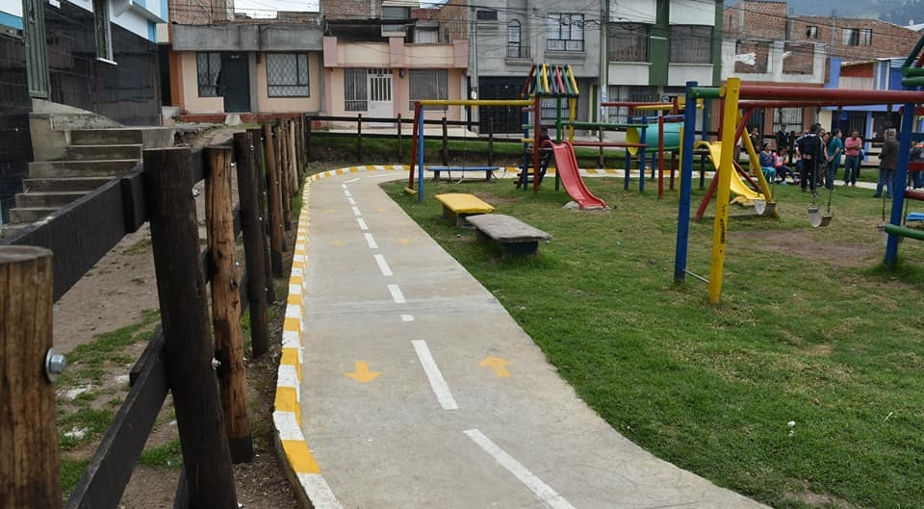
Más de 30 familias del barrio Nueva Aranda etapa C estrenan parque y pista de patinaje, esta importante obra es resultado de Cabildos de Presupuesto Participativo de la actual administración; cuyo presupuesto fue de $38.724.122 invertidos en la reconstrucción y cambio de juegos infantiles, cierre en madera, pintura como también la construcción de la pista de patinaje.
Manuel Bermúdez delegado de la JAC comuna 10 “esta zona de la cual podemos disfrutar hoy es una obra de Cabildos de 2017 y con el apoyo del alcalde y de las secretarias de infraestructura, desarrollo comunitario quienes fueron las encargadas que esto fuera un hecho. Anteriormente teníamos el problema de que los niños patinaban en las calles y corrían peligro de que un carro los atropellaran, por esta causa tuvimos dos accidentes, esta razón nos motivó a presentar este proyecto que hoy vemos realizado. Finalmente agradezco a la comunidad que nos apoyó para que se priorizará esta idea”.
Esta obra hace parte de los 43 proyectos ejecutados en Cabildos de Presupuesto Participativo 2017 en el municipio de pasto.
Información: Secretaria de Desarrollo Comunitario, Paula Andrea Rosero Lombana. Celular: 3017833825
Somos constructores de paz

CIENTOS DE PERSONAS DISFRUTARON DEL PRIMER CONCIERTO DE TEMPORADA DE LA RED DE ESCUELAS
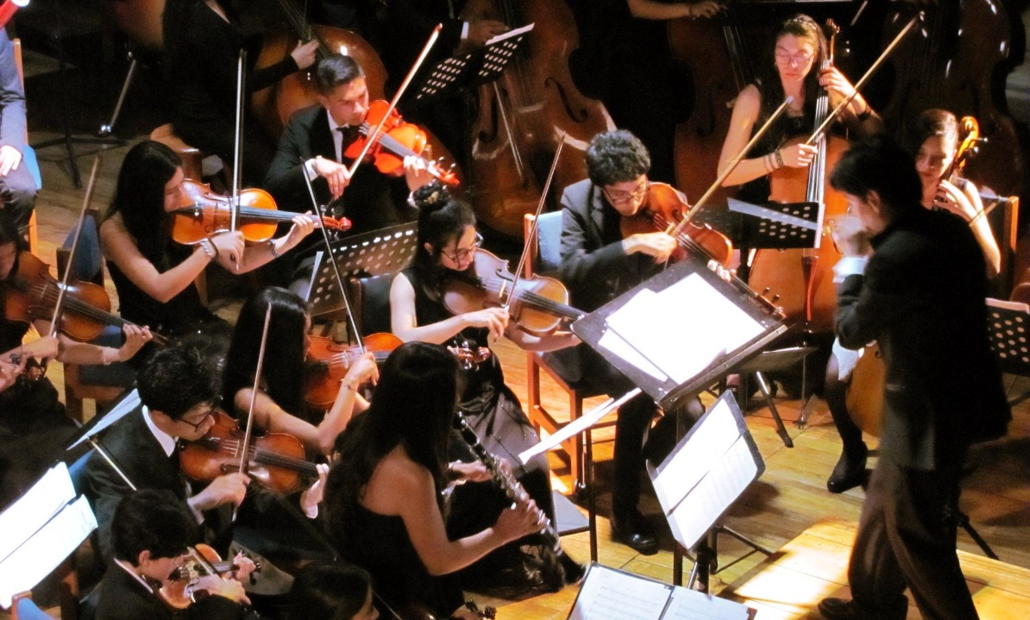
Un éxito total y con la silletería totalmente abarrotada resultó el primer concierto de temporada de la Red de Escuelas de Formación Musical, a cargo de la orquesta sinfónica juvenil de Pasto, repertorio musical que fue entregado en el Teatro Imperial y que estuvo dirigida por el maestro Luis Carlos Muñoz Segovia, nariñense que reside en Austria y director de la orquesta Austrolatin, fundada hace seis años en el país europeo.
Al finalizar esta gala musical, Sofía Constanza Chamorro, intérprete del violonchelo e integrante de la Red de Escuelas de Formación Musical, sede en Tamasagra, expresó, que se sintió “muy bien y la orquesta tomó un sonido increíble con este maestro y nos gustó muchísimo a todos la forma en que nos enseña”. Maritza Valdez, docente del área de violín de la Red, resaltó que este tipo de experiencias es único y se espera que el Maestro Muñoz Sgegovia los siga acompañando en esta clase de procesos formativos, pedagógicos y musicales.
Por su parte, el maestro Luis Carlos Muñoz Segovia, lamentó que todas las personas que no pudieron entrar al teatro Imperial no hayan podido disfrutar las interpretaciones de los jóvenes de Pasto, que integraron la orquesta juvenil. Expresó que “estamos muy agradecidos con todo el apoyo que ha brindado la Alcaldía de Pasto, a este proyecto de formación musical y humano que es la Red de Escuelas de Formación Musical, “porque estos son espacios de convivencia, de paz y tranquilidad para estos niños y jóvenes. Desde Austria seguiré colaborando en la medida que sea posible para seguir elevando el nivel de cada uno de los integrantes de la red”.
Finalmente el maestro Muñoz Segovia dijo que estos acercamientos hacen parte de los retos que tiene la Secretaría de Educación a través de la Red, de generar un convenio de movilidad, para participar en el festival Internacional Juvenil de Música Summa Cum Laude; además de aunar esfuerzos para que en Pasto se pueda brindar un espectáculo de ópera.
Información: Director Musical Red de Escuelas de Formación Musical, Albeiro Ortiz. Celular: 3168282408
Somos constructores de paz

EL BARRIO VILLAS DEL ROSARIO POR PRIMERA VEZ ES BENEFICIADO POR CABILDOS DE PRESUPUESTO PARTICIPATIVO
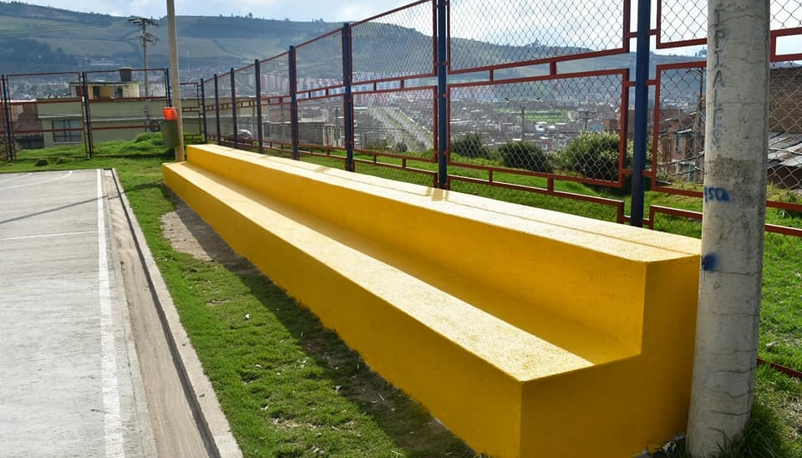
Después de un proceso democrático en asambleas comunitarias, la comuna 10 priorizó el proyecto ´Adecuación del polideportivo´, donde se realizó las obras de graderías, encerramiento con malla, anden y pintura al polideportivo del barrio Villas del Rosario, La Alcaldía de Pasto con la coordinación de la Secretaría de Desarrollo Comunitario y el apoyo de la Secretaría de infraestructura fueron las encargadas de la ejecución y seguimiento de la obra que fue contratada mediante la comunidad.
Para José Orlando Vallejo presidente JAC afirmó que “gracias a esta administración tenemos hoy un espacio de recreación para los niños y habitantes del sector. Resaltar que por primera vez somos beneficiados con proyectos y mirar que se hicieron realidad y decirles a la comunidad que cuidemos este espacio que es para nuestro uso”.
Esta zona de recreación cumple con los propósitos de líderes comunitarios y comunidad en general para el bienestar en este importante sector de la ciudad, un compromiso adquirido por la administración municipal en el Plan de Desarrollo ´Pasto educado constructor de paz´.
Información: Secretaria de Desarrollo Comunitario, Paula Andrea Rosero Lombana. Celular: 3017833825
Somos constructores de paz

LA ALCALDÍA DE PASTO Y LA EMPRESA EMAS RECONOCIERON EL ESFUERZO DE LOS OPERARIOS DE ASEO QUE TRABAJARON DURANTE EL CARNAVAL DE NEGROS Y BLANCOS EN SU VERSIÓN 2018
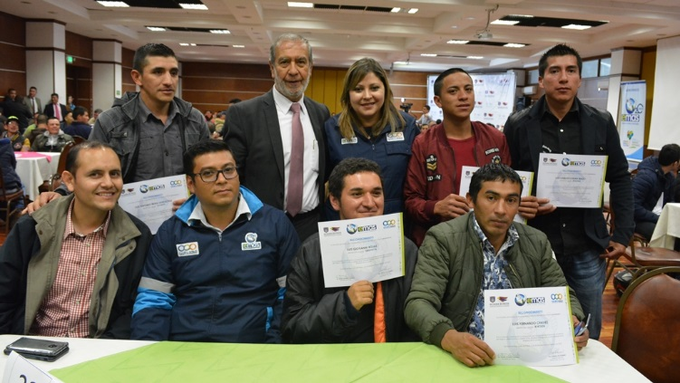
La Alcaldía de Pasto y la Empresa Emas, realizaron el día de ayer un reconocimiento a todas las personas que conforman el área operativa de la empresa de aseo, y que trabajó en el Carnaval de Negros y Blancos a través del barrido y recolección de residuos para mantener nuestra ciudad limpia las 24 horas del día.
La entrega de reconocimientos lo realizó el alcalde de Pasto Pedro Vicente Obando Ordóñez, con la gerente de la Empresa Emas Ángela Paz; a los 400 operarios que trabajaron durante las fiestas más representativas de la ciudad.
Los asistentes al evento entre operarios de barrido, recolección, conductores y supervisores de la Empresa Emas, agradecieron a las dos entidades por este homenaje, el cual los motiva para continuar y dar lo mejor de cada uno un servicio de aseo con calidad, pensando siempre en el bienestar de los usuarios.
Información: Gerente EMAS S.A. Ángela Marcela Paz Romero. Celular: 3146828640
Somos constructores de paz
ALCALDÍA DE PASTO REALIZÓ COMITÉ DE GARANTIAS Y SEGUIMIENTO ELECTORAL MUNICIPAL 2018
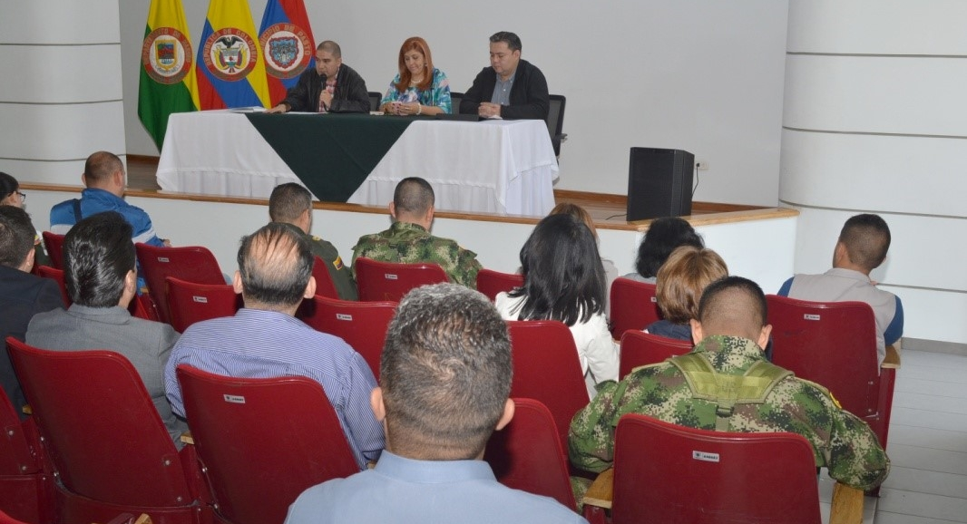
A través de la Secretaria de Gobierno, se llevó a cabo el Comité de Garantías y Seguimiento Electoral Municipal, con el fin dar cumplimiento a las actividades necesarias para asegurar y garantizar el normal desarrollo de los procesos electorales, el cumplimiento de las garantías electorales y la salvaguarda de los derechos y deberes de los partidos y movimientos políticos.
Por su parte, la Secretaria de Gobierno Municipal, Carolina Rueda Noguera manifestó “Es un comité donde se dan pautas para todo el tema de manejo de transparencia, donde se genere el tema de garantías electorales para que así todos los candidatos sientan que efectivamente se está respaldando todo este proceso y jornada electoral que se va a desarrollar el 11 de marzo del presente año”
Así mismo, el Subsecretario de Justicia y Seguridad, Gerardo Esteban Dávila indico “En este comité, se ha brindado toda la información pertinente por parte del personal de la Registraduría Especial del Estado Civil de nuestro Municipio de Pasto y concretamente lo que se quiere es informar a la ciudadanía, cual es el alcance del Decreto 0596 del mes de diciembre del año 2017, que consiste precisamente en la regulación de todo el tema de la publicidad exterior visual de todas las campañas electorales, informarle a la ciudadanía que hay unas restricciones importantes en el número de pendones, pasacalles, de publicidad masiva.”
Finalmente el funcionario hizo la invitación a toda la ciudadanía para que conozcan el Decreto Municipal 0596, lo consulten y por supuesto que lo acaten para que así no se hagan acreedores a la imposición de multas y sanciones importantes que van dirigidas directamente a la campaña de los candidatos.
Información: Subsecretario de Justicia y Seguridad, Gerardo Esteban Dávila. Celular: 3016502887
Somos constructores de paz

SECRETARÍA DE TRÁNSITO Y TRANSPORTE CONTINÚA CON INSTALACIÓN DE BICIPARQUADEROS
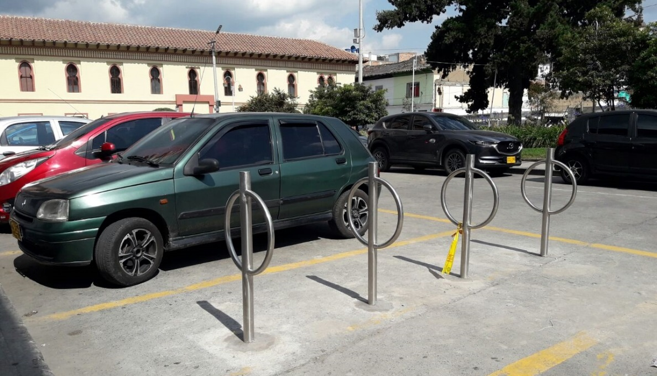
Con el objetivo de seguir fortaleciendo las alternativas de transporte encaminadas a propiciar una movilidad sostenible y segura, la Alcaldía de Pasto a través de la Secretaría de Tránsito y Transporte continúa con la instalación de biciparqueaderos en distintos sectores de la ciudad.
La coordinadora de Medios Alternativos de la dependencia, Andrea Ordóñez Riaño, dijo que los dos más recientes estacionamientos fueron ubicados dentro y fuera de las instalaciones de la Alcaldía municipal, sector de San Andrés.
“Hemos retomado estas labores teniendo en cuenta el cumplimiento de la Ley Probici que invita a las entidades públicas a facilitar el espacio para biciparqueaderos. Para este semestre nos hemos trazado como meta instalar 8 puntos para así quedar con una red 30 de estos espacios a lo largo y ancho del municipio”, precisó la funcionaria.
Agregó que los próximos biciparqueaderos serán instalados en el Concejo municipal, Plaza de Nariño, Plaza del Carnaval, parque de Santiago, plazoleta La Catedral, estadio Libertad y Terminal de Transporte. “Estamos trabajando muy fuerte para contar con una red visible e importante de estos estacionamientos, justamente buscando incentivar el uso de la bicicleta y destacando su valor ecológico y económico”, añadió Ordóñez Riaño.
Por su parte Miguel Alfredo Calderón de la Cruz, funcionario de la oficina de Control Ambiental, instó a los ciudadanos a empezar a regular el uso del transporte particular apostándole a la bicicleta como un medio seguro y amable con el medio ambiente. “La utilización de estos medios tiene que iniciar por casa y por ello es fundamental que funcionarios y contratistas de la Alcaldía den ejemplo a los ciudadanos en su compromiso de aportar a la movilidad de Pasto”, indicó Calderón de la Cruz.
El ingeniero ambiental Carlos Taques sostuvo que la instalación de los biciparqueaderos se constituye en una valiosa herramienta para que a través del uso de la bicicleta se disminuyan las cargas contaminantes de bióxido de carbono.
Cabe señalar finalmente que hoy 10 de febrero a partir de las 8:30 de la mañana en el Míster Pollo de la Avenida Idema, se efectuará la concentración de los biciusarios interesados en recorrer los 5 kilómetros de ciclorrutas que tiene la capital de Nariño con el fin de hacer un diagnóstico de su estado y así programar el mantenimiento y mejoramiento de las mismas.
Información: Asesora de Medios alternativos de Transporte de la STTM – Andrea Ordóñez - Celular: 3007880547
Somos constructores de paz

INVITACIÓN A JORNADA MASIVA DE INSCRIPCIÓN Y VALORACIÓN NUTRICIONAL Y ACTUALIZACIÓN DE DOCUMENTOS DE GESTANTES
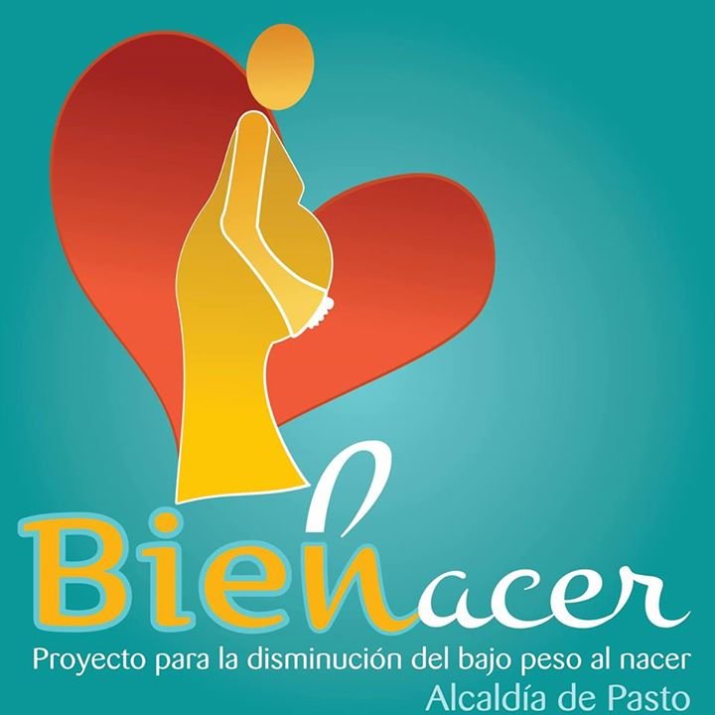
La Alcaldía Municipal de Pasto, la Secretaria Municipal de Salud y en articulación, la Dirección Administrativa de Juventud invitan a participar en el proyecto: “Implementación de estrategias para la disminución del índice de bajo peso al nacer en niños y niñas del Municipio de Pasto”
Por tal motivo se invita a toda la comunidad a participar en esta jornada, las interesadas deben:
- Tener menos de 30 semanas de gestación
- Pertenecer a población vulnerable
- Estar inscrita y asistir al control prenatal
Documentos a entregar durante la jornada
- Copia documento de identidad
- Copia carnet prenatal
- Copia puntaje sisbén
- Copia carnet de salud (subsidiado)
- Copia primer ecografía
- Datos de contacto teléfono y dirección.
La jornada se realizará durante DOS días en la calle 8 No. 22 F-85 Barrio Obrero- Auditorio de la fundación PROINCO en los siguientes horarios:
- 13 de febrero de 2018. Horario: 8:00 a.m. a12:00 p.m. - 2:00 p.m. a 6:00 p.m.
- 14 de febrerp de 2018. Horario: 8:00 a.m. a 3:00 p.m.
Información: Directora Administrativa de Juventud Nathaly Riascos Maya. Celular: 3014887417
nathalyjriascos@gmail.com
Somos constructores de paz

INESCRUPULOSOS SE ESTÁN HACIENDO PASAR POR FUNCIONARIOS DE EMAS
La Empresa Metropolitana de Aseo EMAS PASTO S.A. E.S.P., informa a la comunidad en general que personas inescrupulosas, están utilizando el nombre de la organización con el fin de solicitar contribuciones económicas, supuestamente para uno de nuestros colaboradores, hecho que es totalmente falso.
EMAS PASTO aclara que en ningún momento ha realizado este tipo de prácticas, de igual manera, informamos que estas personas se encuentran portando la dotación de la empresa. Extendemos un llamado a la comunidad de abstenerse de entregar dinero alguno y denunciar cualquier tipo de fraude o estafa con las autoridades competentes.
EMAS PASTO realizará la investigación correspondiente.
Información: Gerente EMAS S.A. Ángela Marcela Paz Romero. Celular: 3146828640
Somos constructores de paz

JÓVENES EN ACCIÓN PASTO INFORMA A ESTUDIANTES DEL SENA Y UNIVERSIDAD DE NARIÑO, QUE DEL 8 DE FEBRERO AL 7 DE MARZO DEL AÑO EN CURSO, SE REALIZARÁ PROCESO DE ACTUALIZACIÓN DE NOVEDADES EN PLATAFORMA SIJA
La alcaldía de Pasto y la Secretaría de Bienestar Social a través del programa Jóvenes en acción, informa a los beneficiarios del programa, que a partir del 8 de febrero y hasta el 7 de Marzo se realizará actualización de datos personales.
El estudiante puede acercarse a las siguientes oficinas:
Oficina de enlace municipal ubicada en la carrera 26 sur, barrio Mijitayo- antiguo Inurbe, o comunicarse al teléfono 7234326 EXT 3012 Secretaria de Bienestar Social.
Regional Nariño (Prosperidad Social) ubicada en la carrera 25 No. 20 – 65, Oficina 103, Edificio Calle Real,
De lunes a viernes, de 8:00 a.m. a 12:00 m. y de 2:00 p.m. a 5:00 p.m.
Entre los datos que se pueden actualizar según el caso o la necesidad del joven están los siguientes:
  - Actualización de documento, es decir cambio de tarjeta de identidad a cédula de ciudadanía.
  - Los jóvenes quienes cargaron al sistema contraseña del documento y que a la fecha ya tienen la cédula definitiva también deben actualizar.
  - Dirección de residencia.
  - Correo electrónico.
  - Números de teléfono celular, para aquellos casos que a la fecha no se encuentren bancarizados.
  - Adición del diploma de bachiller para aprendices SENA.
Se informa además que los jóvenes que necesiten actualizar datos personales también lo pueden realizar a través de los canales de Servicio al Ciudadano, servicioalciudadano@prosperidadsocial.gov.co, o llamando a la línea nacional 018000911888 o al teléfono en Bogotá 5954410.
Las preguntas o inquietudes serán recepcionadas al correo: jovenesenaccionsbs@gmail.com.
Información: Álvaro Javier Zarama Burbano, Subsecretario de Promoción y Asistencia Social, 3188342107
Somos constructores de paz

AVISO CONVOCATORIA SELECCIÓN ABREVIADA MINIMA CUANTÍA 2018-001
Avante SETP invita a los interesados a participar en la convocatoria de selección abreviada de mínima cuantía cuyo objeto es “encargo fiduciario para la administración, inversión y pagos de los recursos del sistema estratégico de transporte público de pasto, con aportes de cofinanciación de la nación y del municipio de pasto, así como de los recursos provenientes de desembolsos por operaciones de crédito público garantizados con los mencionados aportes, para la financiación de los componentes del sistema estratégico de transporte público de la ciudad de Pasto”.
Las ofertas se pueden presentar de acuerdo al siguiente cronograma:
ACTIVIDAD | FECHA | LUGAR
Publicación acto  administrativo de apertura del proceso de selección y publicación pliegos definitivos | 07 de febrero de 2018 | www.colombiacompra.gov.co
Presentación (entrega) de Ofertas | Hasta el 12 de febrero de 2018.  11:00 a.m. | Área de contratación de la UAE SETP (AVANTE)
Cierre de proceso y apertura de sobres. | 12 de febrero de 2018  Hora: 11:10 a.m. | Área de contratación de la UAE SETP (AVANTE)
Elaboración del informe de evaluación de las Ofertas (Incluido termino para subsanar) | 12 de febrero de 2018 | UAE SETP (AVANTE)
Publicación del informe de evaluación | 13 de febrero de 2018  8:00 a.m. | www.colombiacompra.gov.co
Presentación de  observaciones al informe  de evaluación de las  Ofertas | Del 13 al 15 febrero de 2018  Horario laborable | lidercontratacion@avante.gov.co o área de contratación de la UAE SETP (AVANTE)
Audiencia de Adjudicación | 16 de febrero de 2018  8:00 a.m. | Sala de juntas – área de contratación
Acto  administrativo de  adjudicación o declaratoria  de desierto | 16 de febrero de 2018 | www.colombiacompra.gov.co
Firma del Contrato | Dentro de los dos días siguientes a la adjudicación, contados desde la fecha de adjudicación. | Gerencia
Perfeccionamiento y legalización del contrato | Dentro de los tres días siguientes a la firma del contrato | Área de contratación de la UAE SETP (AVANTE)

Para mayor información puede consultar los enlaces:
https://www.avante.gov.co/contratacion/seleccion-abreviada
https://www.contratos.gov.co/consultas/detalleProceso.do?numConstancia=18-11-7832098
Información: Gerente Avante Diego Guerra. Celular: 3155800333 guerradiegoc@hotmail.com
Somos constructores de paz

Oficina de Comunicación Social
Alcaldía de Pasto

